Hvordan komme i gang?
Erfaringen er at mange steder skjer samarbeidet tilfeldig, ofte ved at skolen tar kontakt fordi de ønsker å komme en tur på ekskursjon til kirka. Dette er et godt utgangspunkt for å formalisere et samarbeid og nedfelle det i felles planer som forankres i læreplanen.

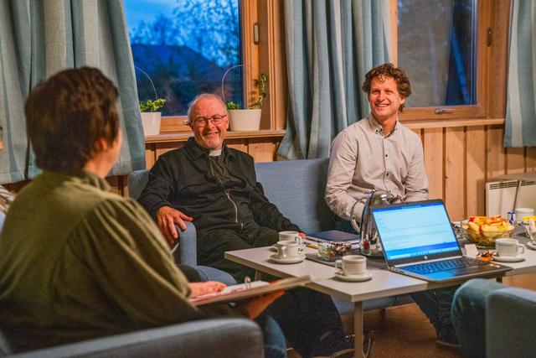
Foto: Den norske kirke/Torstein Kiserud

Hvem i staben skal gjøre jobben?
For å få til et samarbeid med skolene i en allerede travel hverdag anbefales det at hele staben eier samarbeidet og at alle er forberedt på å delta. Planene bør lages i felleskap og forankres i menighetsrådet. Det bør også avklares hvem i staben som er kontaktperson. Der man har kateket kan kateketen ha ansvaret, ellers er det sokneprestens ansvar og han/hun må eventuelt delegere det til andre i staben.

Hvordan møte skolen?
- Ta kontakt med skolene, rektor eller skolesjef/skoleeier for et møte.
- Hvis dere tar kontakt med skolesjef/skoleeier, vil dere kanskje få mulighet til å komme på et rektormøte for å legge fram et forslag til samarbeidsplan.
- Noen steder er det mest naturlig å lage en egen plan for hver skole i kommunen og derfor snakke med rektor på den enkelte skole.
- Ta initiativ. Lag et forslag til en samarbeidsplan – en slags læreplan som forankres i læreplanen.
- Vær tydelig på hvem som er kirka sin kontaktperson i samarbeidet.
- Vær forberedt på at det kan komme forslag til endringer.
- Der samarbeidet er nytt, ikke lag for voldsomme planer.
- Bruk gjerne et «ufarlig tema» som dere ser for dere at skolen vil sette pris på å få hjelp til.

